COORDINACIÓN GENERAL DE DESARROLLO ECONÓMICO
Actividad/Acción | Resultado | Resultado cuantitativo | Observaciones
GESTION PARA UN ESPACIO DENTRO DE LA FIL 2023 | UN STAND DEL MUNICIPIO DENTRO DE LA FIL CON ATENCION AL PUBLICO | 1 STAND CON ATENCION AL PUBLICO DURANTE 9 DIAS | SE REGALARON SOUVENIR (TERMOS, LIBRETAS, PELOTAS Y PLUMAS)
GESTION EN EL CU TONALA CON EL Crece | VARIOS TALLERES PARA EMPRENDEDORES DEL MUNICIPIO | CADA TALLER SE LLEVAN 15 PERSONAS | .
INVITACION PARA PARTICIPAR COMO JURADO EN EL CUTONALA | SE MOSTRARON LOS PROTOTIPOS DE EMPRENDIMIENTO E HICIERON UN PITCH DE 5 MINUTOS | 1 EQUIPO GANADOR
REUNION CON CUCEA Y CLUSTER AUTOMOTRIZ | FORO CON JOVENES ESTUDIANTES, SOBRE EL SECTOR EMPRESARIAL Y EL GOBIERNO | 70 JOVENES
REUNION CON LA TRIPLE HELICE: INICIATIVA PRIVADA, LA ACADEMIA Y EL GOBIERNO | COMO OBJETIVO, ESTABLECER CON EL AREA DE INVESTIGACION UN PROYECTO DE BASES DE DATOS Y/O MAPEOS DEL SECTOR AUTOMOTRIZ CON LA FINALIDAD DE FORTALECER LAS CADENAS PRODUCTIVAS | EN PROCESO
GESTIONES CON HONDA PARA LA DONACION DE LUMINARIAS LED PARA EL MUNICIPIO | SE ENTREGARON LAS LUMINARIAS A LA COORDINACION DE SERVICIOS MUNICIPALES PARA SU COLOCACION EN LAS COLONIAS NECESITADAS | 35 LUMINARIAS
PARTICIPACION EN EL TALLER DE PLANEACION “ HACER TERRITORIO: ESTRATEGIAS MUNICIPALES PARA LA ENAPEA EN EL SALTO” | SE HIZO LA INSTALACION OFICIAL DEL GRUPO MUNICIPAL PARA LA PREVENCION DEL EMBARAZO ADOLSCENTE | EN PROCESO

EVIDENCIAS
FORO DE JOVENES DEL CUCEA
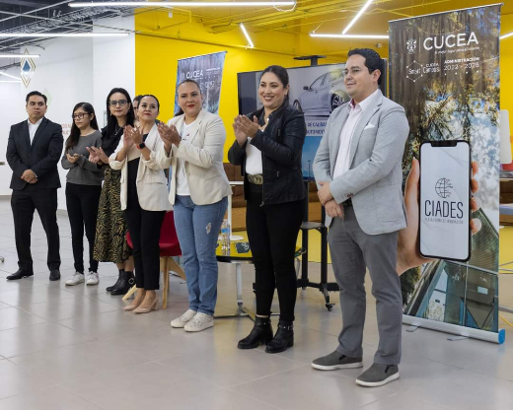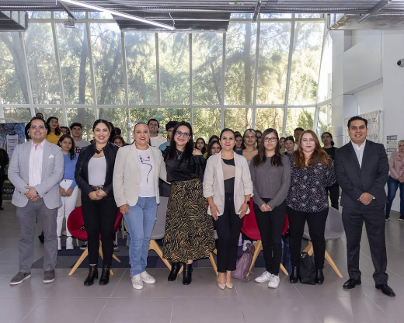

REUNION DE LA TRIPLE HELICE CON CUCEA
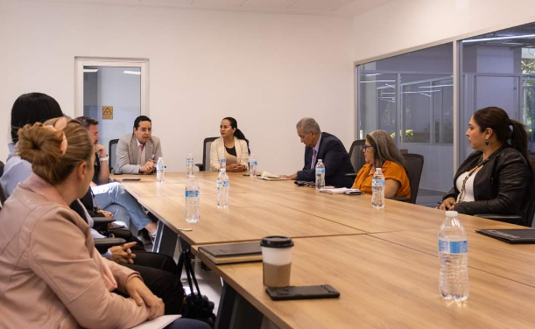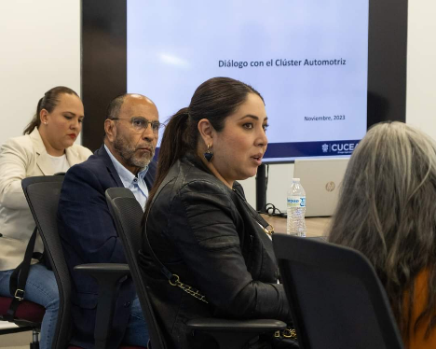

INCUVADORA DE NEGOCIOS EN EL CUTONALA
PARTICIPACION COMO JUEZ
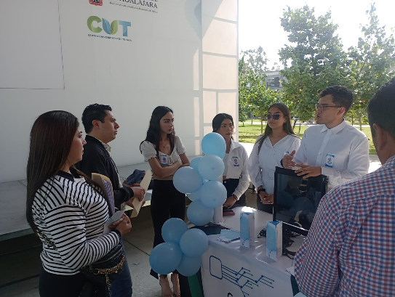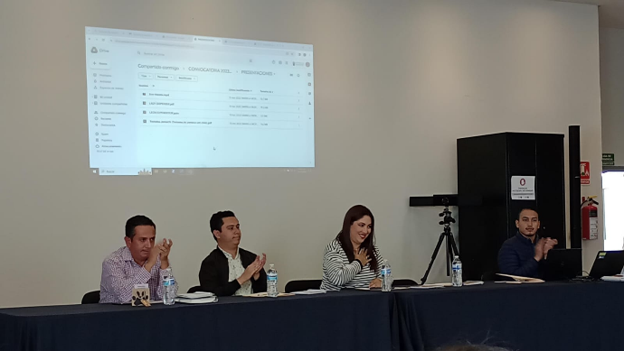
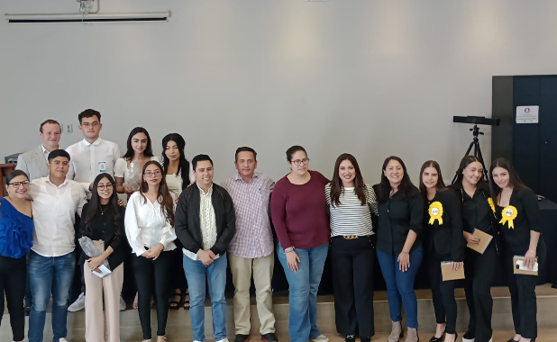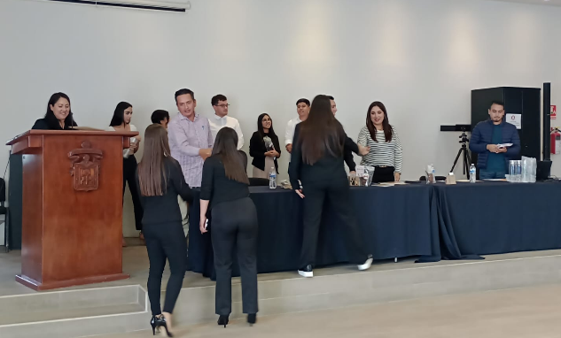

DONACIONES DE LUMINARIAS DE HONDA
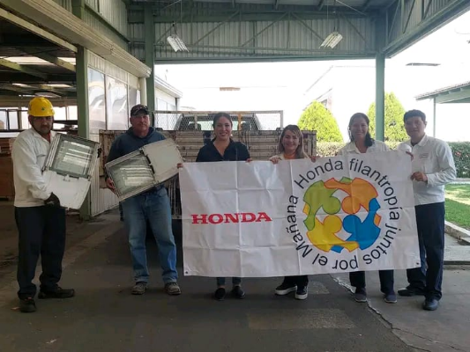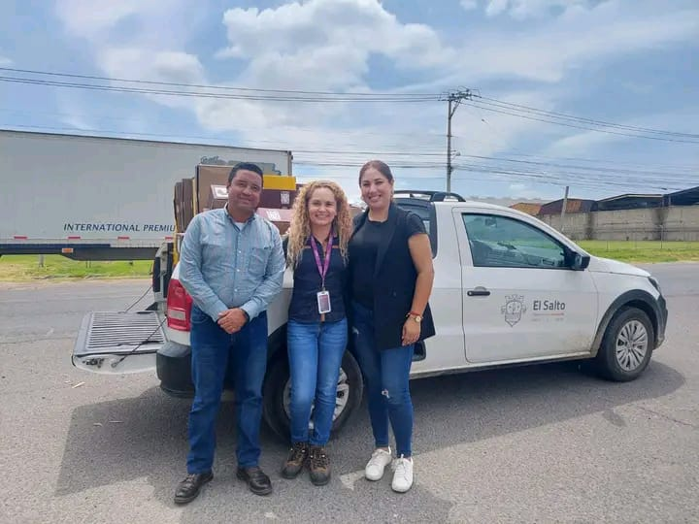

ENTREVISTA DE RADIO GUANATOZ
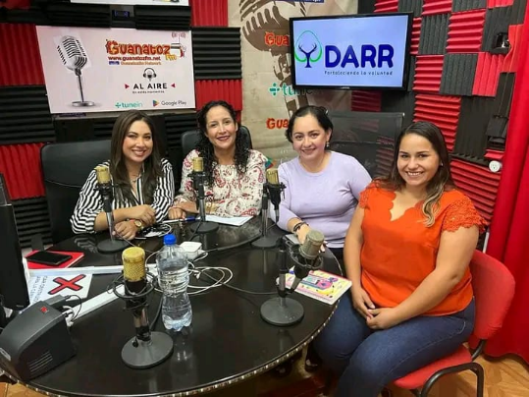

FIL 2023 “UNION EUROPEA”
